OBSERVE OS NÚMEROS DE 1 A 20 EM INGLÊS.
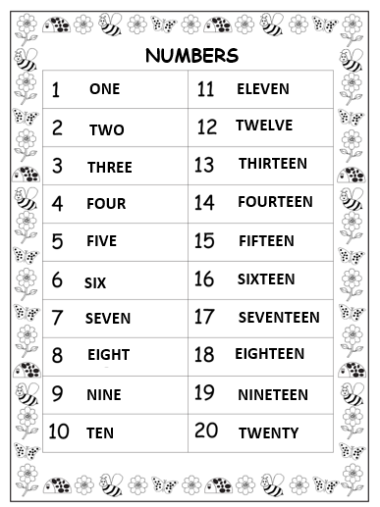

RECORTE E COLE OU ESCREVAA FORMA ESCRITA DOS NUMBERS NO LUGAR CORRETO.
